事项编码：200049801458026744813330101

提供档案查阅服务服务指南

市人力社保局

提供档案查阅服务服务指南
一、适用范围
主要内容：提供档案查询服务
服务对象：法人,其他组织
二、国家法律依据
中共中央组织部 人力资源和社会保障部等五部门关于进一步加强流动人员人事档案管理服务工作的通知 中 共 中 央 组 织 部 人力资源和社会保障部 国家发展和改革委员会 财政部 国家档案局 2014-12-10
第三条 加强流动人员人事档案基本公共服务。流动人员人事档案管理服务是基本公共就业和人才服务的重要内容。流动人员人事档案基本公共服务应当包括：档案的接收和转递；档案材料的收集、鉴别和归档；档案的整理和保管；为符合相关规定的单位提供档案查（借）阅服务；依据档案记载出具存档、经历、亲属关系等相关证明；为相关单位提供入党、参军、录用、出国（境）等政审（考察）服务；党员组织关系的接转（见附件1）。各级公共就业和人才服务机构可结合本地实际，进一步拓展公共服务内容。要完善服务标准和服务流程，推进服务的规范化和精细化，不断满足服务对象的基本需求。
流动人员人事档案管理服务规定 中共中央组织部、人力资源社会保障部、财政部、国家邮政局、国家档案局 2021-12-29
第二十一条
相关单位开展政审考察、选拔录（聘）用、人才引进、职称评审、表彰奖励、因公出国（境）、社会保险、巡视巡察等工作需查阅流动人员人事档案，档案管理服务机构按照以下程序和要求提供查阅服务：
（一） 查阅单位提交加盖公章的单位介绍信，申明查阅理由，如实填写流动人员人事档案查阅申请表。
（二） 查阅流动人员人事档案应当2人以上，一般为中共党员。
（三） 档案管理服务机构应当按照程序和权限审批同意。
（四） 查阅人在规定时限内完成查阅。
档案管理服务机构对高级专业技术人员、涉及国家秘密的流动人员人事档案要从严保管，严格查阅手续。
任何个人不得查阅本人、配偶、直系血亲、三代以内旁系血亲、近姻亲人员的人事档案。
三、省级法律依据
浙江省流动人员人事档案工作服务规范 中共浙江省委组织部 浙江省人力资源和社会保障厅 2013-01-09 第十六条 流动人员人事档案查 (借)阅 （一） 查(借)阅范围 1. 公安、检察、法院、纪律检查、监察、国家安全等国家机关因侦查、审理等需要查(借)阅有关人员的档案。 2. 用人单位因工作需要查(借)阅本单位员工的档案。 3. 国家机关、事业单位招考录用审查需查(借)阅的档案。 （二） 查(借)阅要求 1. 查(借)阅单位应派专人两名以上(中共党员)持单位介绍信及身份证件查阅。任何人不得查阅本人及其亲属的人事档案。 2. 查阅档案应在阅档室或指定的地方查阅。 3. 查(借)阅者不得涂改、圈划、抽取、撤换档案材料，对档案内容应严格保密，保障个人隐私不受侵犯。不准从中抽走档案材料，不准交无关人员和存档人员本人翻阅，不得泄露或擅自向外公布档案内容，违反者应视情节轻重，予以批评教育直至追究法律责任。 4. 查(借)阅档案时应爱护档案，注意保持档案整洁，保证绝对安全。严禁在阅档时饮食、吸烟，损坏档案。 5. 需要摘录档案内容的，应征得档案管理部门同意。对摘录部分，由档案管理人员与原件核对无误后，写明出处及日期，并加盖公章。 6. 不得擅自复制、拍摄档案内容。确因工作需要从档案中取证的，应说明理由，经档案管理部门审核同意后，方可复制。复制的材料由档案管理部门注明出处和日期，并加盖公章。 （三） 查(借)阅程序 1. 查(借)阅者应持单位介绍信和有效身份证件。 2. 档案管理人员应严格审核查(借)阅人提供的有效证件，按规定提供相应的档案材料，并做好查(借)阅备案。 3. 查(借)阅结束后，档案管理人员应及时将被查(借)阅档案入库。 4. 人事档案原则上不外借，若遇办理预备党员转正需借阅党员材料的，须提供由党组织盖章的《借用党员材料介绍信》，借用时间一般不超过一个月，用后应及时归还。
四、市级法律依据

五、县级规定

六、主管部门名称
市人力资源和社会保障局
七、实施或牵头(科)室名称
市人才局
八、受理条件
一、流动人员人事档案在杭州市人才管理服务中心（杭州市人事考试院）管理； 二、符合以下查阅范围之一： 1.公安、检察、法院、纪律检查、监察、国家安全等国家机关因侦查、审理等需要查阅有关人员的档案； 2.用人单位因工作需要查阅本单位员工的档案； 3.国家机关、事业单位招考录用审查需查阅的档案。
九、申请材料目录

材料名称 | 材料形式 | 必要性及描述 | 备注
查阅单位开具的单位介绍信 | 纸质或电子 | 必要 | 人事档案需到现档案存放机构现场查阅，且查阅单位应派专人两名以上查阅。
查阅经办人员有效身份证 | 纸质或电子 | 必要 | 查阅单位应派专人两名以上

十、申请接收
办理地点: 杭州市人才管理服务中心（杭州市人事考试院）（杭州市上城区闸弄口街道艮山支三路5号聚落五号创意园2幢）2楼办事大厅1-6号服务窗口;
十一、对外公布的办理程序描述
环节 | 办理时限 | 办理人员 | 审核标准 | 办理结果
申请 | 申请人向杭州市人才管理服务中心（杭州市人事考试院）综合服务窗口提交申请材料，或登陆浙江政务服务网进行网上申请。
受理 | 即时 | 杭州市人才管理服务中心（杭州市人事考试院）综合服务窗口办理人员 | 申请材料是否齐全正确、申请人是否符合申请条件 | 1.申请材料不齐全或不正确的，退回并一次性告知需补正的材料；2.不符合申请条件的，告知不予受理理由并退还材料。
办结 | 即时 | 杭州市人才管理服务中心（杭州市人事考试院）综合服务窗口办理人员 | 申请材料齐全正确且符合申请条件 | 申请材料齐全正确且符合申请条件的，准予人事档案查阅或由我市场查阅档案
送达 | 即时 | 杭州市人才管理服务中心（杭州市人事考试院）综合服务窗口办理人员 | 当场提供人事档案查阅或反馈档案查阅结果

十二、办结时限
法定期限：30工作日
承诺期限：即办
十三、收费依据及标准
收费项目名称 | 收费标准 | 减免说明

十四、审批结果名称

十五、结果送达
送达方式：当场送达,快递送达
十六、咨询途径
咨询电话：全国统一咨询投诉热线0571-12345
十七、监督投诉渠道
监督投诉电话：全国统一咨询投诉热线0571-12345或12345投诉热线
网上投诉：http://zxts.zjzwfw.gov.cn
十八、受理地点和时间
受理地点：杭州市人才管理服务中心（杭州市人事考试院）（杭州市上城区闸弄口街道艮山支三路5号聚落五号创意园2幢）2楼办事大厅1-6号服务窗口
受理接待时间：工作日：上午8:30-12:00 ，下午13:30-17:00

十九、办理进程和结果公开查询
咨询电话：全国统一咨询投诉热线0571-12345
网上查询：bsjd.zjzwfw.gov.cn
二十、办事者到办事现场次数
0次
次数说明：

附录1 提供档案查阅服务流程图
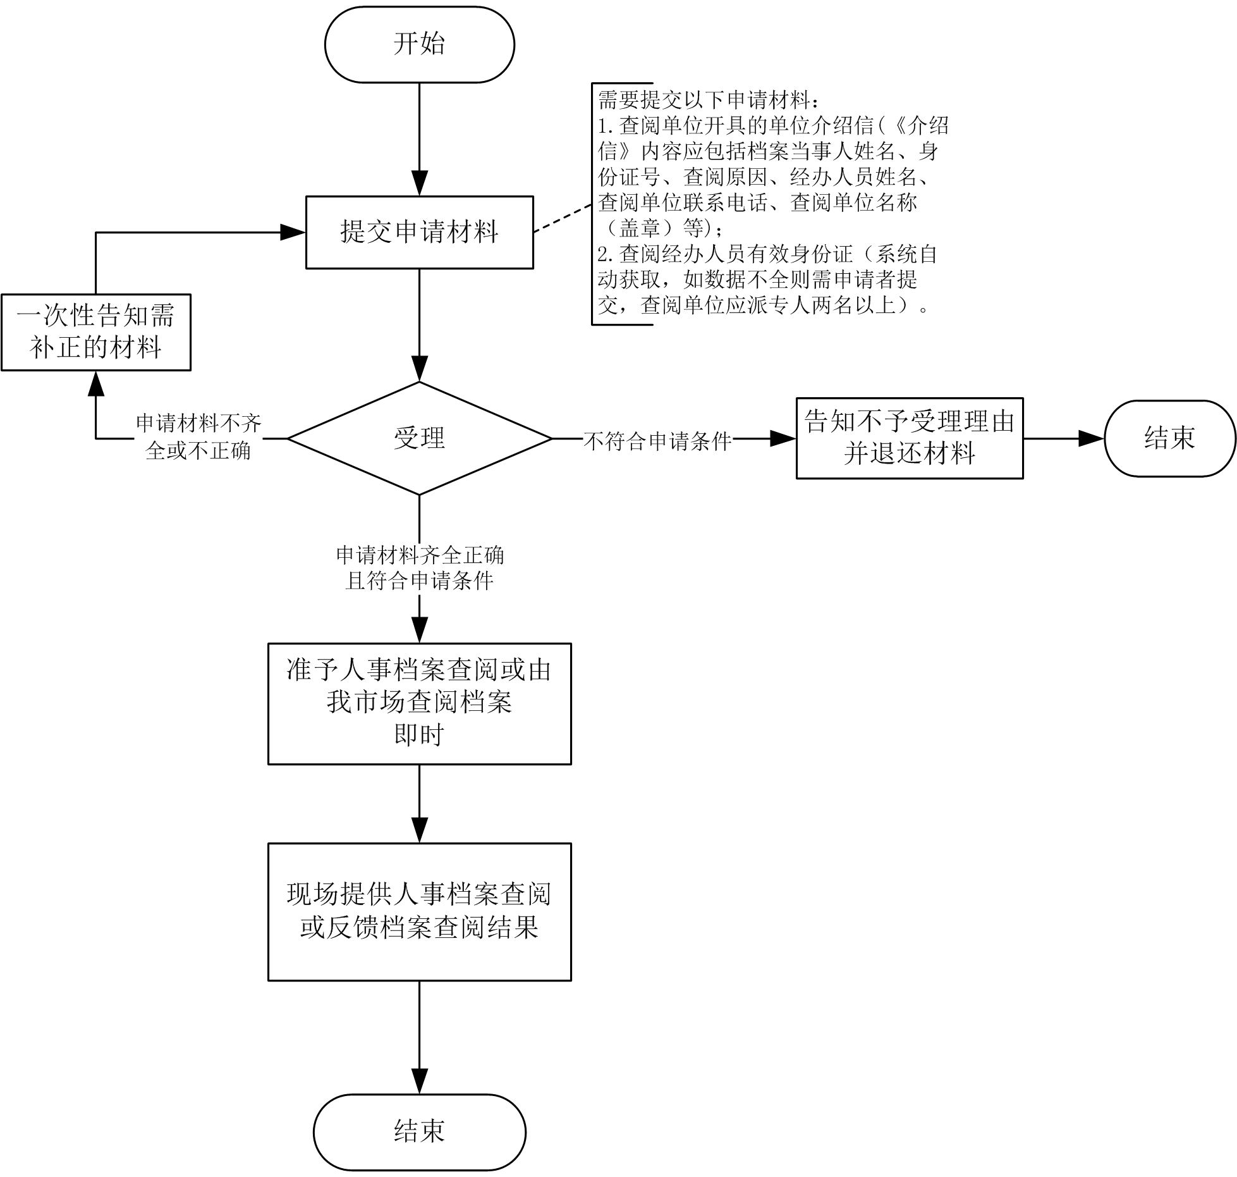

附录2 相关申请材料示范文本
材料空白表、示例表，请在“申请材料”中单独下载打印

附录3 常见问题解答
1、问题：
个人可以查阅本人的人事档案吗？
解答：根据人事档案管理相关规定，任何人不得查阅本人及其亲属的人事档案。
2、问题：
流动人员人事档案可以外借吗？
解答：根据人事档案管理相关规定，流动人员人事档案原则上不外借。若遇办理预备党员转正需借阅党员材料的，可凭党组织盖章的《借用党员材料介绍信》和经办人员有效身份证借阅党员材料，借用时间一般不超过一个月，用后及时归还。
3、问题：
申请流动人员人事档案查阅，需提交的单位介绍信应包括哪些内容？
解答：单位介绍信内容应包括档案当事人姓名、身份证号、查阅原因、经办人员姓名、查阅单位联系电话、查阅单位名称（盖章）等。
4、问题：
申请流动人员人事档案查阅，需符合什么样的申请条件？
解答：申请查阅流动人员人事档案，需符合以下查阅范围之一：1、公安、检察、法院、纪律检查、监察、国家安全等国家机关因侦查、审理等需要查阅有关人员的档案；2、用人单位因工作需要查阅本单位员工的档案；3、国家机关、事业单位招考录用审查需查阅的档案。
5、问题：
申请流动人员人事档案查阅，可以由人才市场查阅档案后直接反馈查阅结果吗？
解答：可以。请通过浙江政务服务网申请办理“为符合相关规定的单位提供档案查阅服务”事项，并在介绍信上写明需查阅的档案内容。申请材料齐全正确且符合申请条件的，由我市场查阅档案后电话或书面反馈档案查阅结果。

